Задания с 27.04.2020 по 30.04.2020г.
4 б класс
Дата: 27 апреля 2020Г. (понедельник)
1.Коррекционное занятие.
Тема: Развитие ориентирования, слухового внимания ребенка, свойств внимания, наблюдательности.
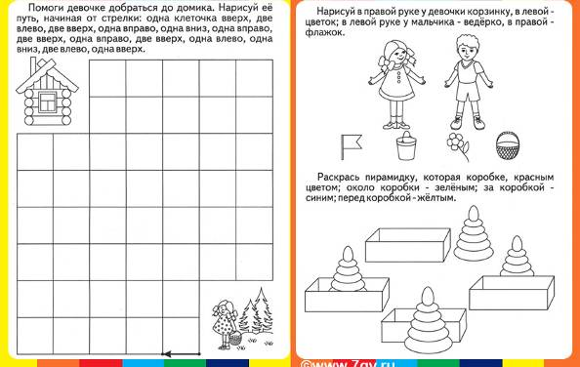
2.Математические представления.
Тема: Название и обозначение числа 18 . Порядковое числительное «восемнадцать». Решение примеров на сложение и вычитание в пределах 18.
3.Окр. соц. мир.
Тема: Места общего пользования в доме: чердак, подвал, лестничная площадка, коридор.
Д/игра «Доскажи словечко».
- Жилищами человека являются …(дом, квартира, общежитие)
- В доме может быть 1 этаж, …
- Дом, в котором 1 этаж, называется … (одноэтажным)
- Дом, в котором 3 этажа, называется …
- Дом, в котором много этажей, называется …
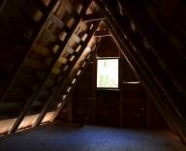

Дата: 28 апреля 2020Г. (вторник)
1. ИЗО
Тема: Аппликация предметов из геометрического материала (узор в круге, квадрате).
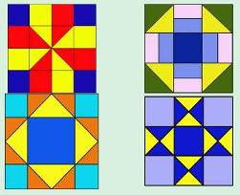
2.окр. соц. мир.
Тема: Общественные места в доме. Продолжение предыдущего урока.
3.Речь и АК
Тема урока: Комнатные растения. Чтение слогов, двусложных слов с буквой «ь».

Дата: 29 апреля 2020Г. (среда)
1.Окружающий природный мир.
Тема: Птицы нашего города.
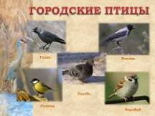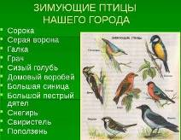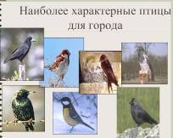
2.Математические представления.
Тема: Решение примеров и задач на сложение и вычитание. Закрепляем тему предыдущего урока.
3. Человек.
Тема: Работа с контрольными материалами.
4.Коррекционное занятие.
Тема: Развитие образных представлений, зрительного восприятия, наблюдательности, зрительно-моторной координации, пространственной ориентации.
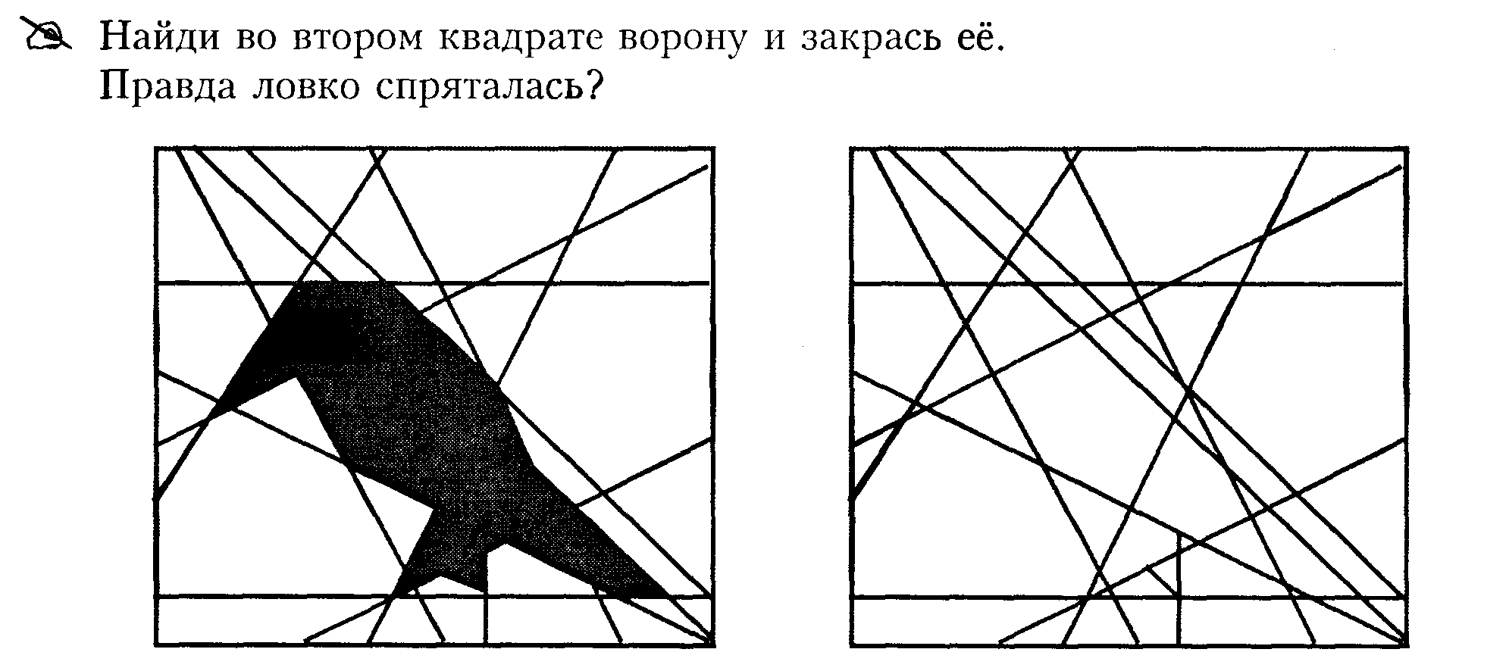
5. Домоводство.
Тема: Ролевая игра "Ты и я - одна семья".
Дата: 30 апреля 2020Г. (четверг)
1.Окружающий природный мир.
Тема: Птицы леса.
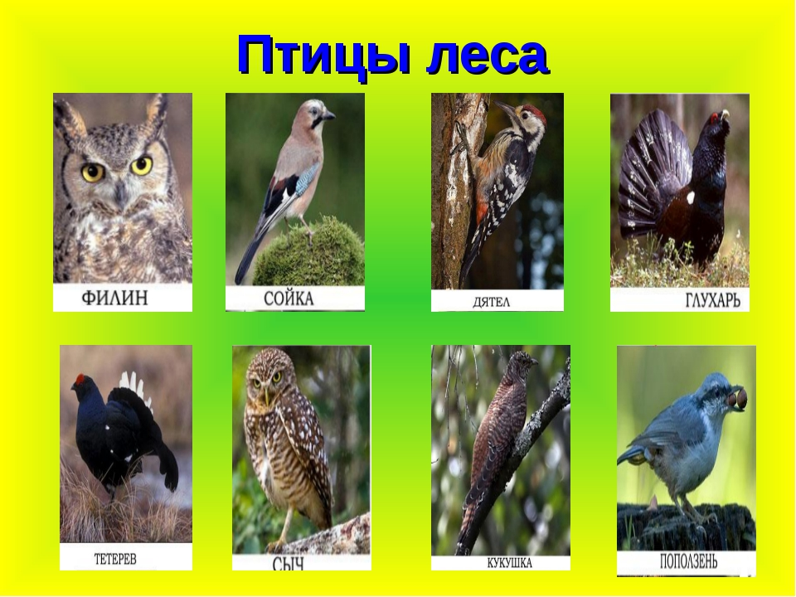
2. Домоводство.
Тема: Правила этикета.
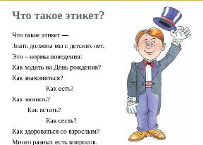

3.Речь и АК
Тема урока: Комнатные растения. Чтение слогов, двусложных слов с буквой «ь».

4. ИЗО
Тема: Рисование. Нарядная бабочка.



